İçindekiler

1. GİRİŞ 1
2. PORTAL/ANA SAYFA 2
2.1 Sisteme Giriş Yapılması 2
3. ÖGEÇMİŞ 2
4. Özgeçmiş Düzenleme 3
4.1 Özgeçmişin Firmalar için Görüntülenebilir olması 3
4.2 Özgeçmişe Evrak Ekleme 4
4.3 İş İlanı Görüntüleme ve Başvuru 5
5. Şablon Seç 6

GİRİŞ

Bu doküman içerisinde, hizmete sunulan Mezun Takip Sisteminin kullanımına yönelik yardım içeriği bulunmaktadır. Bu amaçla Mezun Takip Sisteminde yapılan iş ve işlem basamakları ekran görüntüleri eşliğinde aşağıda anlatılmaktadır.
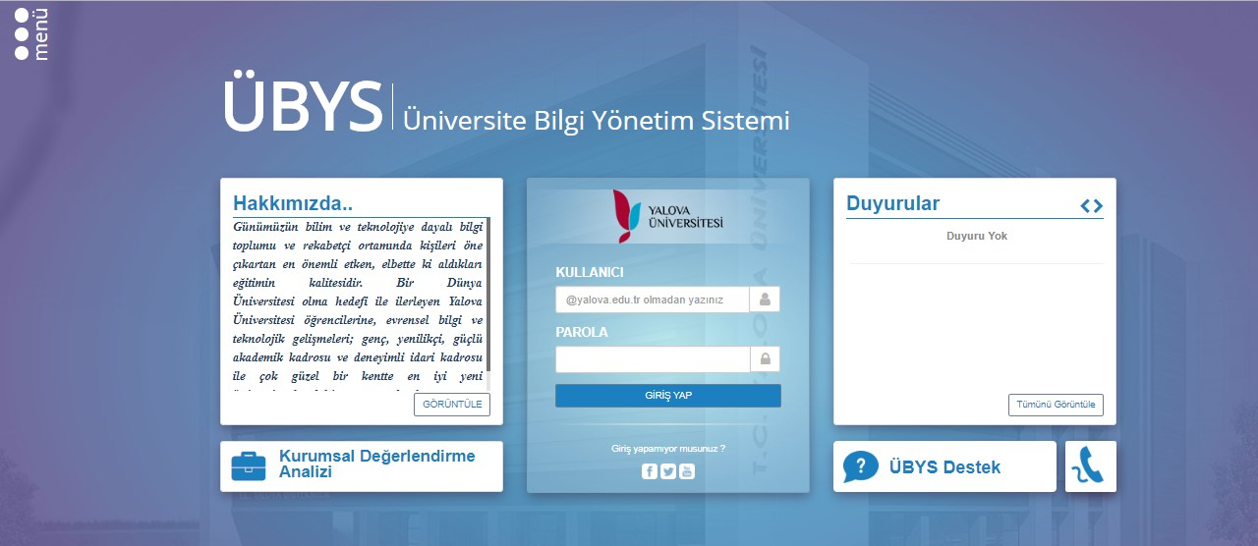

PORTAL/ANA SAYFA

Sisteme giriş yapılmasını sağlayan Portaldır. Üniversite Bilgi Yönetim Sisteminin ana sayfasıdır. Bilgi sistemleri dahilindeki uygulamalara bu sayfadan sisteme giriş yapılarak ulaşılır.(Tarayıcıdan adres çubuğuna portala erişimi gerçekleştirmek için yazılacak adrestir.)

2.1 Sisteme Giriş Yapılması

Kullanıcı adı ve parola bilgileri doldurularak giriş yap butonuna tıklanır.
‘’Kullanıcı ‘’ alanına kurumsal e-posta adresinin @ işaretinden önceki kısmı, ‘’Şifre’’ alanına ise kullanıcı şifresi yazılarak ‘’Giriş’’ butonuna basılır.
Kullanıcı birden çok yetkiye sahip ise ‘’Giriş’’ butonuna basıldıktan sonra işlem yapılmak istenen pozisyon seçilerek sisteme giriş yapılır.
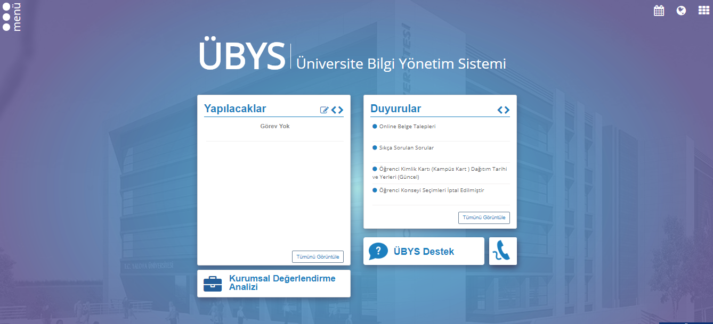

ÖZGEÇMİŞ

Doldurulan Özgeçmiş bu alandan görüntülenebilir. Kullanıcı adı ve şifre ile giriş yapıldıktan sonra sol menüden ‘ Özgeçmiş’ seçilir.

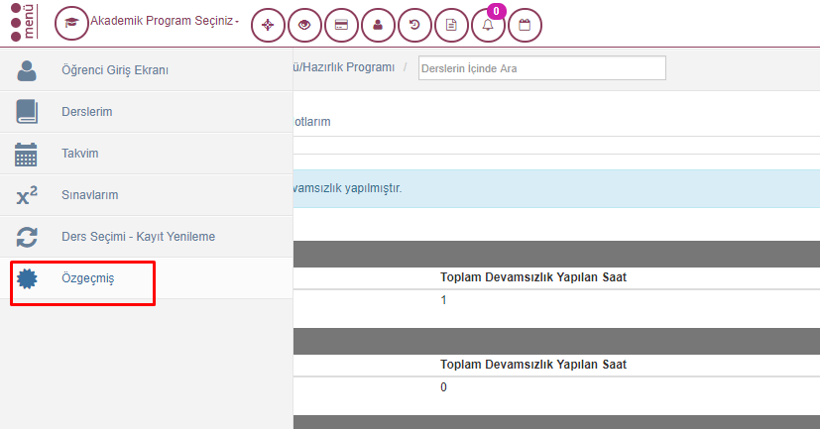

Özgeçmiş Düzenleme

Özgeçmiş alanine giriş yapıldıktan sonra sol alanda gösterilen kalem işareti ile Özgeçmiş Güncelleme işlemleri yapılır. Özgeçmişinizi bu alandan doldurabilirsiniz. Eğitim, İş deneyimi alınana sertifika vs gibi bilgiler sol alanda görünen başlıklardan güncellenebilmektedir.
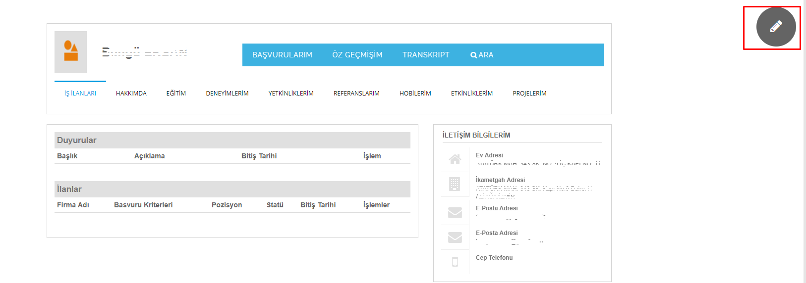

4.1 Özgeçmişin Firmalar için Görüntülenebilir olması

‘Özgeçmişim herkes tarafından görüntülenebilir olsun’ seçeneğini EVET olarak seçtiğiniz takdirde Mazun Takip Sistemi ile Mezun olsanız dahi sizlerle iletişimimizin devam etmesini sağlarsınız. Üniversite Kariyer Merkezi ile iletişiminizin devam edecek olması ile birlikte Çeşitli Firmaların okulumuz bünyesinde ki Personel, stajyer arayışlarında bilgileirnize ulaşmalarını sağlamış olacaksınız. Firmalar Fakülte Bölüm seçerek arama yapabileceği gibi, öğrenci veya mezun olarakta arama yapabilecektir. Önemli olan sizin bu alanı ‘EVET’ olarak seçmenizdir.

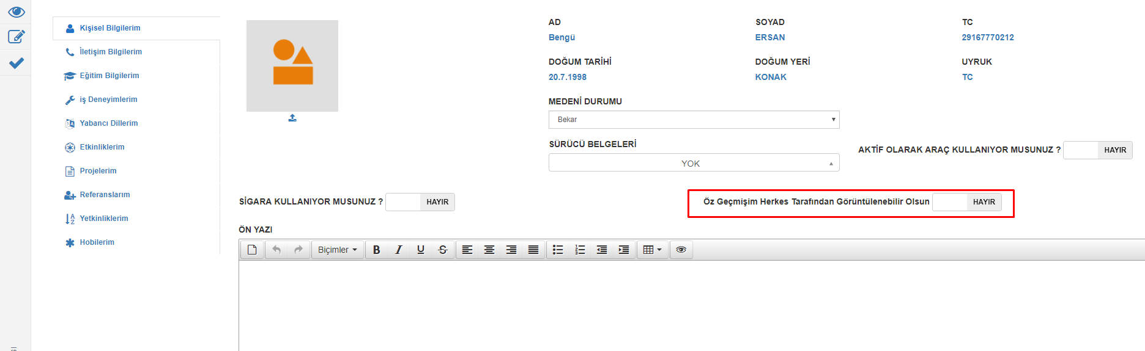

4.2 Özgeçmişe Evrak Ekleme

Özgeçmişinize aldığınız bir sertifikanın, aldığınız bir eğitim veya ödülü, katıldığınız bir kurs seminer, sempozyum vs gibi etkinliklerinizi bu alandan süre tarih bilgileri ile ekleyebilirsiniz. Bu etkinliklere katılımınıza ait evraklarıda PDF, word resim gibi formatlarda göresel olarakda ekleyeiblirsiniz. Eklediğiniz bu görseller de aynı şekilde Cv nizi görüntüleyen birim veya firmalar tarafındanda görüntülenecektir.

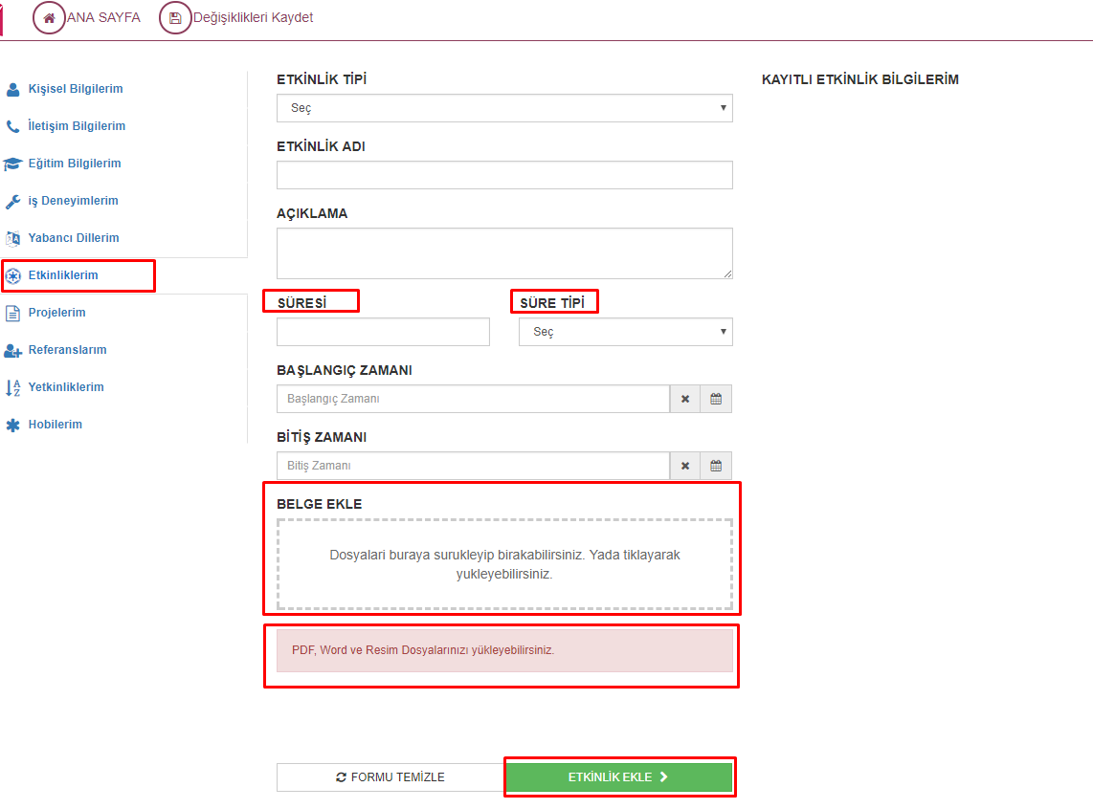

4.3 İş İlanı Görüntüleme ve Başvuru

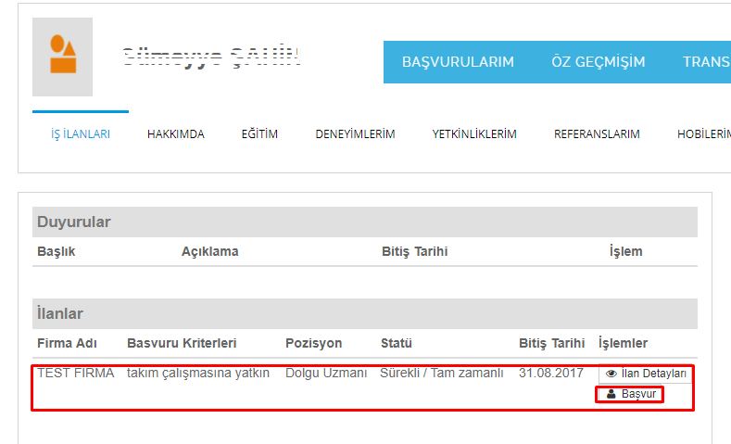

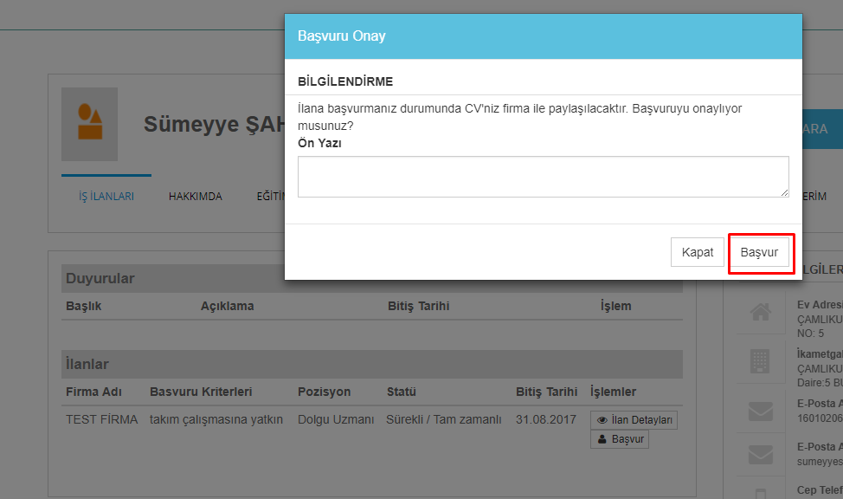

Şablon Seç

Şablon Seç başlığı ile Oluşturduğunuz CV/Özgeçmişinizi ön izleme yaparak çıktısını alabileceksiniz.

